2020年度
西工街道办事处部门决算

二〇二一年十一月三日

目 录
第一部分 西工办事处概况
- 部门职责
- 机构设置
第二部分 2020年度部门决算表
一、收入支出决算总表
二、收入决算表
三、支出决算表
四、财政拨款收入支出决算总表
五、一般公共预算财政拨款支出决算表
六、一般公共预算财政拨款基本支出决算表
七、一般公共预算财政拨款“三公”经费支出决算表
八、政府性基金预算财政拨款收入支出决算表
第三部分 2020年度部门决算情况说明
一、收入支出决算总体情况说明
二、收入决算情况说明
三、支出决算情况说明
四、财政拨款收入支出决算总体情况说明
五、一般公共预算财政拨款支出决算情况说明
六、一般公共预算财政拨款基本支出决算情况说明
七、一般公共预算财政拨款“三公”经费支出决算情况说明
九、政府性基金预算财政拨款支出决算情况说明
十、机关运行经费支出情况说明
十一、政府采购支出情况说明
十二、国有资产占用情况说明
第四部分 名词解释

第一部分 西工街道办事处概况

- 部门职责
1、西工街道办事处主要职责执行上级党委、政府的决议、决定、命令；落实党建工作责任；加强党的基层建设，负责辖区内民族宗教、民政、退役军人、人力资源、社会保障、财政、教育、科技、文化旅游、体育、卫生、健康、扶贫开发、人民武装等行政工作；承担辖区平安建设、社会治安综合治理、公共安全、司法行政等有关工作；抓好文明建设；负责辖区内基层组织建设；负责街道办事处财政管理工作；负责街道行政区域内的生态环境保护工作；负责辖区内安全生产监督、消防安全和食品安全监管工作；负责做好辖区内城市创建协助工作；做好人大、政协相关工作；完成区委区政府交办的其他任务；负责制定完善街道权力清单；责任清单；公共服务清单；公示机制；推进街道政务公开。
2、文化卫生健康服务中心(新时代文明实践中心)统筹辖区内公共文化、群众文化、体育和旅游产业开发服务;负责辖区内国家基本公共卫生项目实施和使康网络体系建设，做好预防、治疗、康复、健康促进等健康管理的全程服务;开展卫生计生政策宣传，普及健康知识，动员群众积极参与健康行动，提升居民健康素养;配合卫健部门开展生优育、预防接种、传染病防控、妇幼和老年保健，保护居民健康权益;做好计划生育优生优育等工作
3、党政综合便民服务中心(退役军人服务站，人力资源和社会保障服务所)负责在継区内落实“放管服”改革相关政策，推进审批服务便民化;负责劳动就业，社会保障等所有纳入便民服务大厅集中管理的审批、收费项目的服务;承担联合办理、统一办理行政审批、服务事项的组织协调;检查协调各窗ロ部按规定办理服务对象的审批事项;对窗口工作人员进行管理培训和考核;负责国防教育民买训练、兵役登记、人民防空、退役军人就业创业状持、走访间、帮扶解困、权益保障等领城服务性、保障性、事务性、延伸性工作
4、社会治安综合治理中心(矛盾调解中心)统筹协调辖区内社会治安综合治理、维护社会稳定、处置非法集资、反邪教、反暴恐、社区矫正、社区戒毒、普法宣传等相关工作，防范化解金融风险;组织协调辖区社会治安防控体系建设、协调涉及多部门的社会治安综合治理事项的解决;掌握辖区内社会治安综合治理工作进展情况，并提出督办建议;组织开展法制宣传教育;组织协调本地区矛盾纠多化解工作，调解辖区内矛纠纷;傲好信访工作。
5、社区建设条中心。负责对辖区内业主大会、业主委员会的活动进行协助、指导和监督，协调处理纠纷，对辖区内物业服务项目进行日常监管。
6、产业发展服务中心。负责产业结构调整，建立完善产业信息发展平合，扶持发展第二产业，培育发展第三产业，建立布局合理、特色突出、生态和谐的产业支撑体系.
二、机构设置
西工区西工街道办事处设1个机关和5个全供事业单位。分别是：西工街道办事处机关，文化卫生健康服务中心，党政综合便民服务中心，社会治安综合治理中心，社区建设服务中心，产业发展服务中心。
从决算单位构成看，西工街道办事处决算包括：本级决算。
2020年度，纳入本部门2020年度部门决算编制范围的单位共有1个。
具体是：西工区西工街道办事处。

第二部分 2020年度部门决算表

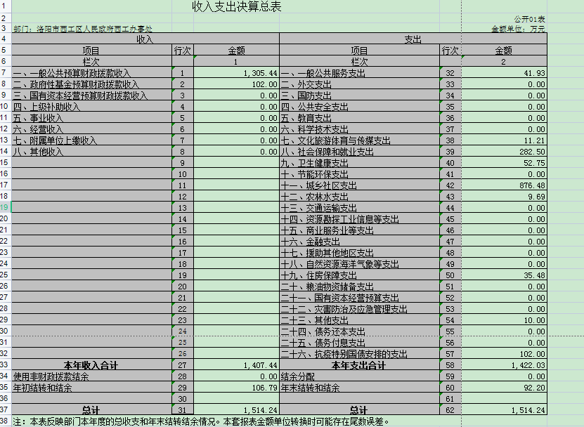
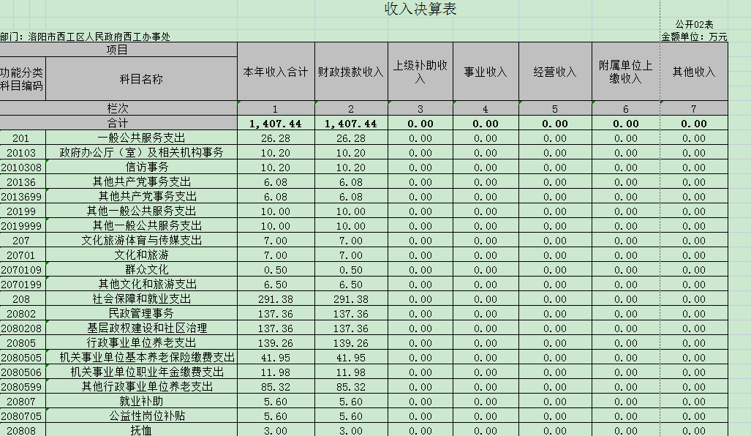
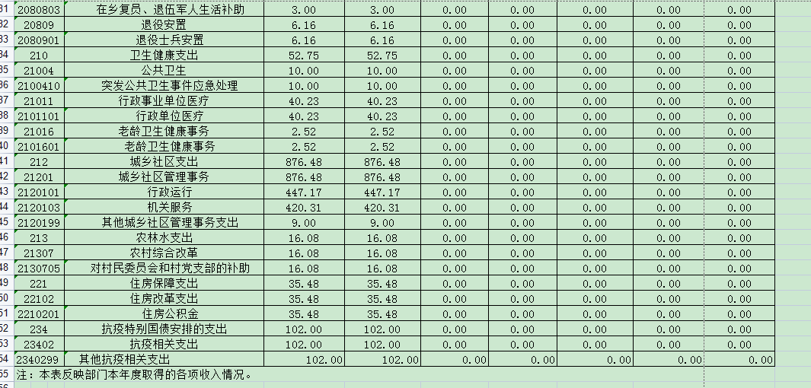
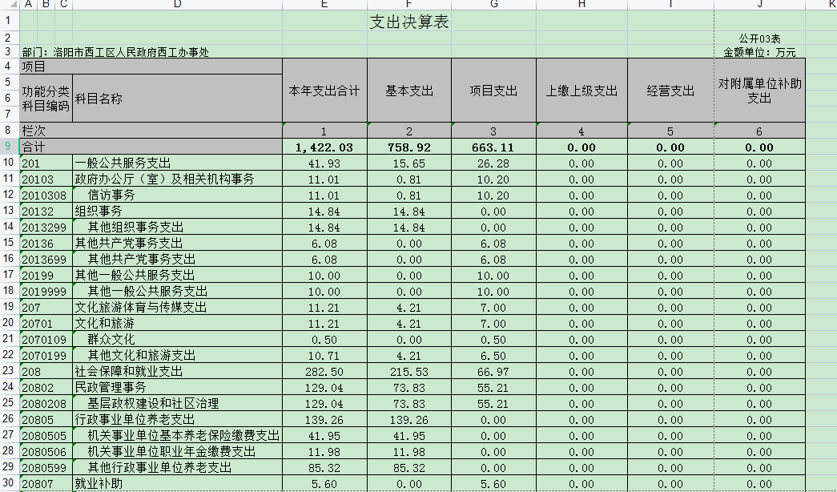
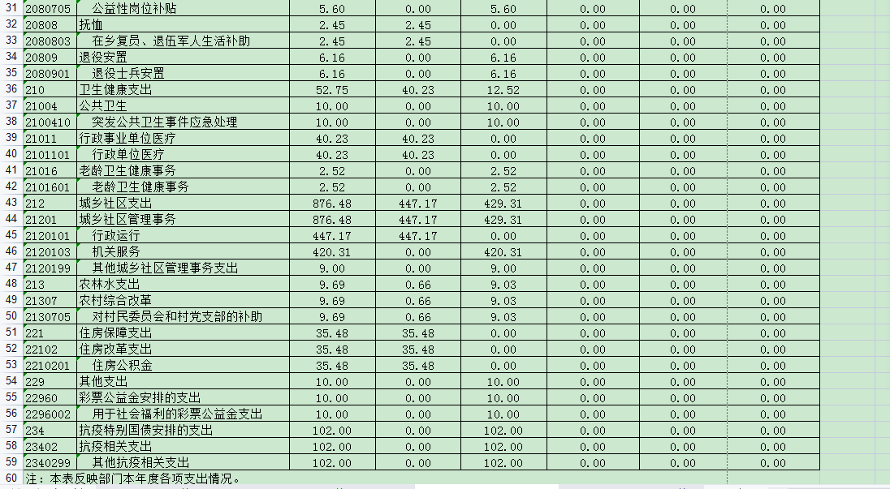
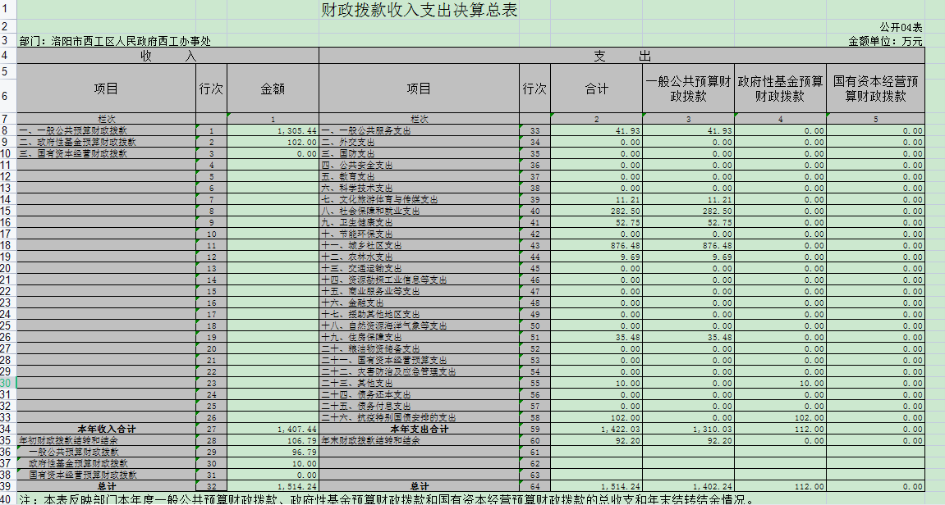
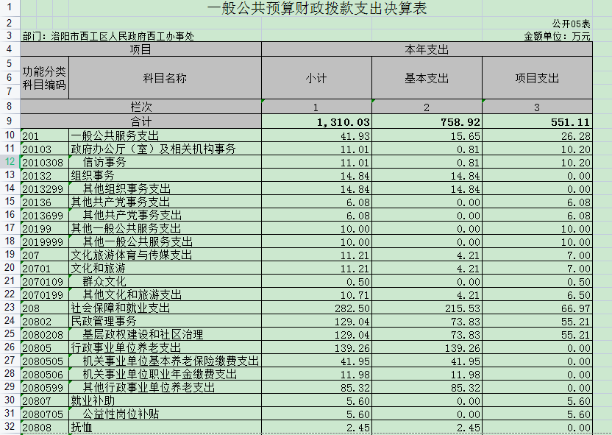
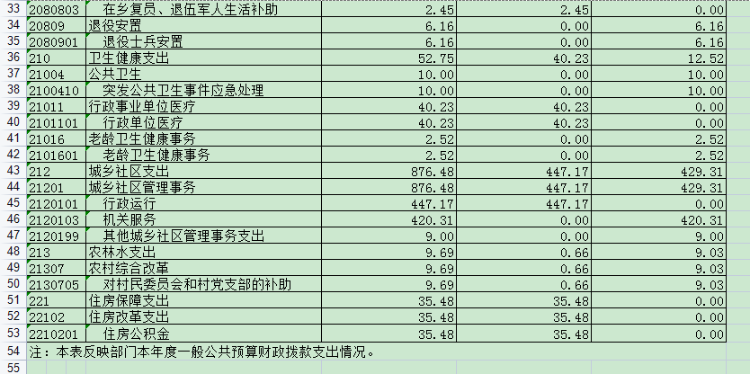
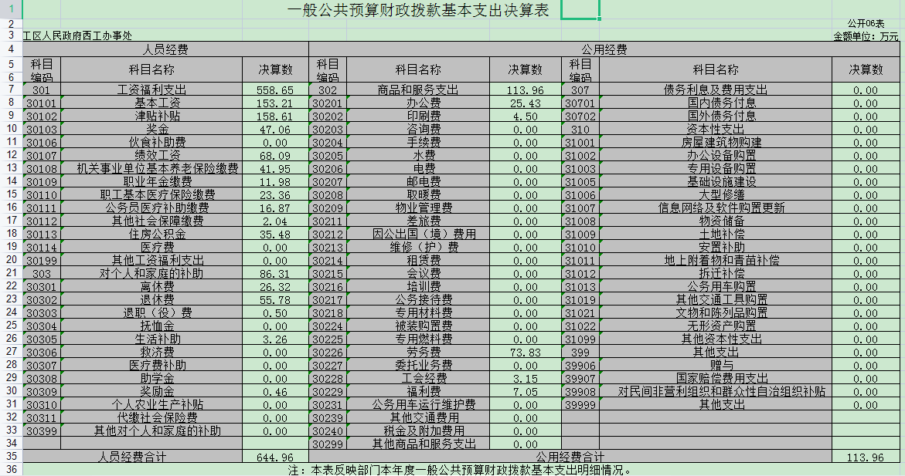
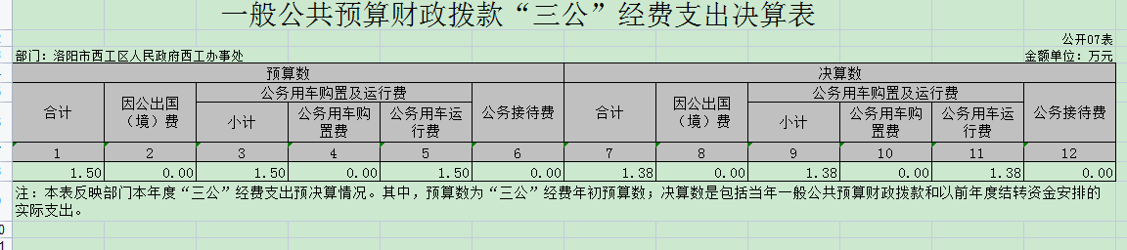

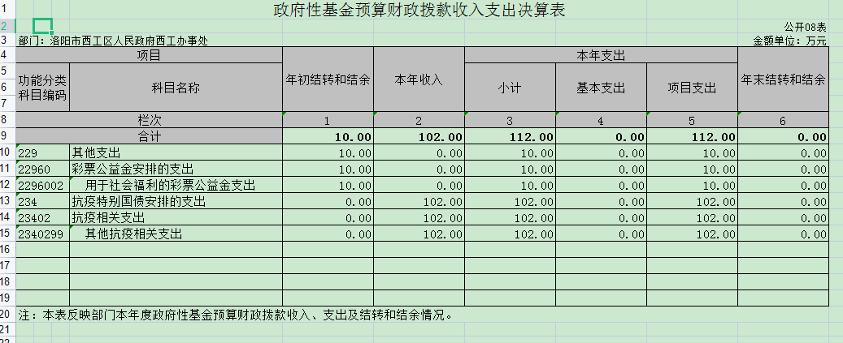
说明：我单位2020年度政府性基金预算财政拨款102万元，2019年结转资金10万元，用于疫情期间购防疫物资和志愿者补助 。

第三部分 2020年度部门决算情况说明

一、收入支出决算总体情况说明
2020年度收、支总计均为1514.24万元。与上年度相比，收、支总计各增加17.91万元，增长1.20%。主要原因是疫情防控物资保障专用资金、在编和劳务派遣人员工资及社保费用增加等。

二、收入决算情况说明
2020年度收入合计1407.44万元，其中：财政拨款收入1407.44万元，占100%。

三、支出决算情况说明
2020年度支出合计1422.03万元，其中：基本支出758.92万元，占53.37%；项目支出663.11万元，占46.63%。

四、财政拨款收入支出决算总体情况说明
2020年度财政拨款收、支总计均为1514.24万元。与上年度相比，收、支总计各增加17.91万元，增长1.20%。主要原因是疫情防控物资保障专用资金、在编和劳务派遣人员工资及社保费用增加等。

五、一般公共预算财政拨款支出决算情况说明
（一）总体情况。
2020年一般公共预算财政拨款支出1310.03万元，占支出合计的92.12%。与上年度相比，一般公共预算财政拨款支出减少64.60万元，减少4.70%.变动的主要原因：办公费、劳务费减少。
（二）结构情况。
2020年度一般公共预算财政拨款支出1310.03万元，主要用以下面：一般公共服务（类）支出41.93万元，占3.20%；文化旅游体育与传媒（类）支出11.21万元，占0.86%;社会保障和就业（类）支出282.50万元，占21.56%；卫生健康（类）支出52.75万元，占4.03%；城乡社区（类）支出876.48万元，占66.90%；农林水支出（类）9.69万元，占0.74%住房保障（类）支出35.48万元，占2.71%。
（三）具体情况。
2020年度一般公共预算财政拨款支出年初预算为1318.70万元，支出决算为1310.03万元，完成年初预算的99.34%.其中：
- 一般公共服务支出（类）政府办公厅（室）及相关机构事务（款）信访事务（项）。年初预算为10.20万元，支出决算为11.01万元，完成年初预算的107.94%.决算数大于预算数的主要原因是：上级拨信访救助金。
- 一般公共服务支出（类）组织事务（款）其他组织事务（项）。年初预算为0万元，支出决算为14.84万元，完成年初预算的0%.决算数大于预算数的主要原因是：（区）2019年度第一批基层党建工作经费为上年结余资金。
- 一般公共服务支出（类）其他共产党事务支出（款）其他共产党事务支出（项）。年初预算为6.08万元，支出决算为6.08万元，完成年初预算的100%。
- 一般公共服务支出（类）其他一般公共服务支出（款）其他一般公共服务支出（项）。年初预算为10万元，支出决算为10万元，完成年初预算的100%。
- 文化旅游体育与传媒支出（类）文化和旅游（款）其他文化和旅游支出（项）。年初预算为6.50万元，支出决算为10.71万元，完成年初预算的164.77%.决算数大于预算数的主要原因是：4.21万元为上年结余资金-2019上级文化站免费开放专项资金。
- 文化旅游体育与传媒支出（类）文化和旅游（款）群众文化（项）。年初预算为0.50万元，支出决算为0.50万元，完成年初预算的100%。
- 社会保障和就业支出（类）民政管理事务（款）基层政权建设和社区治理（项）。年初预算为137.76万元，支出决算为129.04万元，完成年初预算的93.67%.决算数小于预算数的主要原因是：部分支出使用上年结余资金-（市）社区工作人员及退养人员补贴资金-社区人员工资。
- 社会保障和就业支出（类）行政事业单位养老支出（款）机关事业单位基本养老保险缴费支出（项）。年初预算为41.95万元，支出决算为41.95万元，完成年初预算的100%。
- 社会保障和就业支出（类）行政事业单位养老支出（款）机关事业单位职业年金缴费支出（项）。年初预算为17.23万元，支出决算为11.98万元，完成年初预算的69.53%.决算数小于预算数的主要原因是：在编人员转全供事业编制，单位部分职业年金不用再缴纳。
- 社会保障和就业支出（类）行政事业单位养老支出（款）其他行政事业单位离退休支出（项）。年初预算为92.42万元，支出决算为85.32万元，完成年初预算的92.32%.决算数小于预算数的主要原因是第四季度健康修养费未发放。
- 社会保障和就业支出（类）就业补助（款）公益性岗位补贴（项）。年初预算为5.60万元，支出决算为5.60万元，完成年初预算的100%。
- 社会保障和就业支出（类）抚恤（款）在乡复员、退伍军人生活补助（项）。年初预算为3.00万元，支出决算为2.45万元，完成年初预算的81.67%.决算数小于预算数的主要原因是：部分使用上年结余资金-（区）复员退伍军人困难补助。
- 社会保障和就业支出（类）退役安置（款）退役士兵安置（项）。年初预算为6.16万元，支出决算为6.16万元，完成年初预算的100%。
- 卫生健康支出（类）公共卫生（款）突发公共卫生事件应急处理（项）。年初预算为10.00万元，支出决算为10万元，完成年初预算的100%。
15、卫生健康支出（类）行政事业单位医疗（款）行政单位医疗（项）。年初预算为46.79万元，支出决算为40.23万元，完成年初预算的85.98%.决算数小于预算数的主要原因是：人员变动。
16、卫生健康支出（类）老龄卫生健康事务（款）老龄卫生健康事务（项）。年初预算为2.55万元，支出决算为2.52万元，完成年初预算的98.82%.决算数小于预算数的主要原因是：有退养人员病故。
17、城乡社区支出（类）城乡社区管理事务（款）行政运行（项）。年初预算为447.00万元，支出决算为447.17万元，完成年初预算的100.04%.决算数大于预算数的主要原因是：独生子女费发放人员增加。
18、城乡社区支出（类）城乡社区管理事务（款）机关服务（项）。年初预算为628.75万元，支出决算为420.31万元，完成年初预算的66.85%.决算数小于预算数的主要原因是：根据区财税体制，2020年拨款资金减少。
19、城乡社区支出（类）城乡社区管理事务（款）其他城乡社区管理事务支出（项）。年初预算为9.00万元，支出决算为9.00万元，完成年初预算的100%。
20、农林水支出（类）农村综合改革（款）对村民委员会和村党支部的补助（项）。年初预算为16.08万元，支出决算为9.69万元，完成年初预算的60.26%.决算数小于预算数的主要原因是：（市）基层党组织建设工作奖补资金拨款较晚，部分项目资金未及时支付。
21、住房保障支出（类）住房改革支出（款）住房公积金（项）。年初预算为36.43万元，支出决算为35.48万元，完成年初预算的97.39%.决算数小于预算数的主要原因是：人员变动。

六、一般公共预算财政拨款基本支出决算情况说明
2020年一般公共预算财政拨款基本支出758.92万元。与上年度相比减少615.71万元，减少44.79%，主要原因：劳务派遣人员工资不再记入劳务费记入生活补助。其中：人员经费644.96万元，包括：基本工资153.21万元、津贴补贴158.61万元、奖金47.06万元、绩效工资68.09万元、机关事业单位基本养老保险缴费41.95万元、职业年金缴费11.98万元、职工基本医疗保险缴费23.36万元、公务员医疗补助缴费16.87万元、其他社会保障缴费2.04万元、住房公积金35.48万元、离休费26.32万元、退休费55.78万元、退职（役）费0.50万元、生活补助3.26万元、奖励金0.46万元。公用经费113.96万元，包括：办公费25.43万元、印刷费4.50万元、劳务费73.83万元、工会经费3.15万元、福利费7.05万元.

七、一般公共预算财政拨款“三公”经费支出决算情况说明

（一）“三公”经费财政拨款支出决算总体情况说明。
2020年度“三公”经费财政拨款支出预算为1.50万元，支出决算为1.38万元，完成预算的92.00%。2020年度“三公”经费支出决算数与预算数存在差异主要原因是：节能减排，维修费减少。

（二）“三公”经费财政拨款支出决算具体情况说明。
2020年度“三公”经费财政拨款支出决算中，公务用车购置及运行费支出决算1.38万元，完成预算的92.00%，占92.00%。公务接待费支出决算0万元，完成预算的0%.占0%具体情况如下：
1．因公出国（境）费年初预算为0万元，支出决算为0万元，完成年初预算的0%。决算数与年初预算数不存在差异。全年因公出国（境）团组0个，累计0人次。
2、 公务用车购置及运行费年初预算1.50万元，支出决算为1.38万元，完成年初预算的92.00%。决算数与年初预算数存在差异的主要原因是公务用车维修费及汽油费降低。其中：公务用车运行支出1.38万元。主要用于：公务用车维修、加油 、过路费。2020年期末，部门开支财政拨款的公务用车保有量为1辆。
公务用车购置及运行费支出决算比上年度减少0.59万元，减少29.95%,主要原因是维修费减少。
3、公务接待费年初预算0万元，支出决算0万元。完成年初预算的0%。决算数与年初预算数存在差异的主要原因是响应党中央号召，同城不吃请。
外宾接待支出0万元。主要用于没有会展和招商活动项目经费。2020年共接待国（境）外来访团组0个、来访外宾0人次（不包括陪同人员）。来访人员主要包括：0等。
其他国内公务接待支出0万元。主要用于没有会展和招商活动项目经费。2020年共接待国内来访团组0个、来宾0人次（不包括陪同人员）。

八、预算绩效情况说明
- 绩效管理工作开展情况。
按照加强预算绩效管理和完善公共财政体系总体要求以及西工区财政绩效管理工作部署和要求，年初将每个绩效目标落实到部门，提升绩效编报质量，提高项目预算执行效率和效果，认真开展项目项目绩效评价。 2020年我单位申报5个项目，金额为72.02万元，主要用于光明社区钢构养老用房工程费16.93万元；光明社区文化活动中心及养老服务中心装修及地面硬化费9.25万元；014社区平台建设费用11.97万元；014社区购家具费用17.03万元；014社区改造费用16.85万元。

（二）项目绩效自评结果。
从自评情况看，年初设定的各项绩效目标比较合理，并能严格的按照各项管理制度执行。我单位继续扩大绩效目标管理范围，提升绩效目标编报质量，对执行绩效发生偏离项目，及时采取措施保证绩效目标顺利实现。

九、政府性基金预算财政拨款支出决算情况说明
2020年度政府性基金预算财政拨款支出年初预算为102.00万元，支出决算112万元，完成年初预算的109.80%。主要用于疫情期间购买抗疫物资和发放生活补助。2020年度政府性基金预算财政拨款项目决算支出大的主要原因：部分资金为上年结余资金-提前下达2019年省级福利彩票-城乡社区服务体系。
十、机关运行经费支出情况说明
2020年度机关运行经费年初预算为635.58万元，支出决算为113.96万元，完成年初预算的17.93%。决算数与年初预算数存在差异的主要原因是决算报表填报要求有变化，项目不用填入机关运行经费，故决算支出数字减少。

十一、政府采购支出情况说明
2020年度政府采购支出总额82.53万元，其中：政府采购货物支出82.53万元，政府采购工程支出0万元，政府采购服务支出0万元。

十二、国有资产占用情况说明
2020年期末，我部门共有车辆1辆，其中：一般公务用车1辆。单位价值50万元以上通用设备0台，单位价值100万元以上专用设0台。

第四部分 名词解释

一、财政拨款收入：单位从同级政府财政部门取得的财政预算资金。
二、事业收入：事业单位开展专业业务活动及其辅助活动取得的收入。
三、上级补助收入：事业单位从主管部门和上级单位取得的非财政补助收入。
四、附属单位上缴收入：事业单位取得附属独立核算单位根据有关规定上缴的收入。
五、经营收入：事业单位在专业业务活动及其辅助活动之外开展非独立核算经营活动取得的收入。
六、其他收入：单位取得的除“财政拨款收入”、“事业收入”、“上级补助收入”、“附属单位上缴收入”、“经营收入”以外的各项收入。
七、用事业基金弥补收支差额：事业单位在当年收入不足以安排当年支出的情况下，使用以前年度积累的事业基金（事业单位当年收支相抵后按国家规定提取、用于弥补以后年度收支差额的基金）弥补当年收支缺口的资金。
八、基本支出：为保障机构正常运转、完成日常工作任务而发生的人员支出和公用支出。
九、项目支出：基本支出之外为完成特定行政任务和事业发展目标所发生的支出。
十、“三公”经费：纳入同级财政预决算管理“三公”经费，指部门使用财政拨款安排的因公出国（境）费、公务用车购置及运行费和公务接待费。其中，因公出国（境）费反映单位公务出国（境）的国际旅费、国外城市间交通费、住宿费、伙食费、培训费、公杂费等支出；公务用车购置及运行费反映反映单位公务用车车辆购置支出（含车辆购置税）及租用费、燃料费、维修费、过路过桥费、保险费、安全奖励费用等支出；公务接待费反映单位按规定开支的各类公务接待（含外宾接待）支出。
十一、机关运行经费：为保障行政单位（含参照公务员法管理的事业单位）运行用于购买货物和服务的各项资金，包括办公及印刷费、邮电费、差旅费、会议费、福利费、日常维修费、专用材料及一般设备购置费、办公用房水电费、办公用房取暖费、办公用房物业管理费、公务用车运行维护费以及其他费用。
十二、工资福利支出：单位支付给在职职工和编制外长期聘用人员的各类劳动报酬，以及为上述人员缴纳的各项社会保险费等。
十三、商品和服务支出：单位购买商品和服务的支出。
十四、对个人和家庭的补助支出：单位用于对个人和家庭的补助支出。
十五、年末结转：本年度或以前年度预算安排，已执行但尚未完成或因客观条件发生变化无法按原计划实施，需延迟到以后年度按有关规定继续使用的资金。
十六、年末结余：本年度或以前年度预算安排，已执行完毕或因客观条件发生变化无法按原预算安排实施，不需要再使用或无法按原预算安排继续使用的资金

